Hacklabs.id Mini Weekly CTF

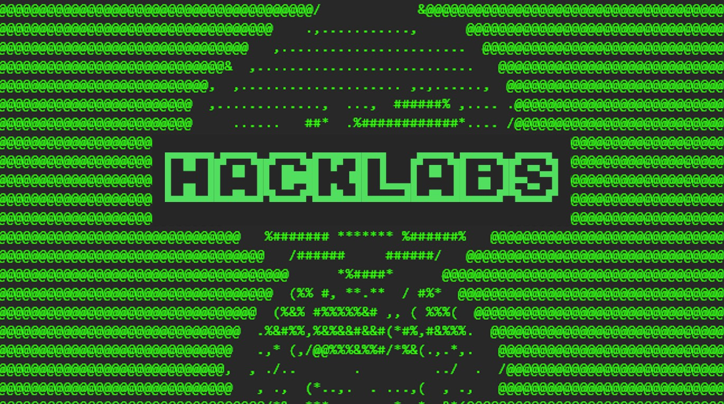

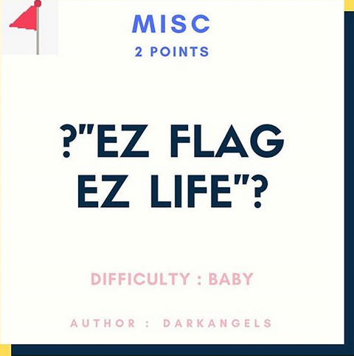

Problem : ez flag, ez life

Difficulty : Baby

ProbSetter : DarkAngels

Seperti pada soal CTF Hacklabs lainnya di mana terdapat link pada captionnya, dan melalui link tersebut terdapat string yang berbentuk aneh.



Setelah melihat string tersebut saya berpikir bahwa string tersebut memiliki pattern yang aneh, dan setelah mencoba cipher yang menggunakan shift character dan hasilnya gagal, kemudian saya mengecek lagi apakah string tersebut dicipher, ternyata setelah diteliti lagi, string tersbut tidak diencrypt melainkan hanya reverse

Maka saya membuat code untuk melakukan reverse string pada C

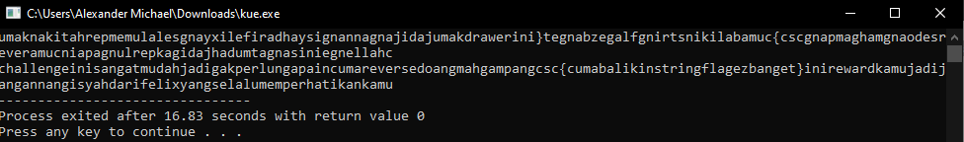

Dan didapatkan flag dari string tersebut

csc{cumabalikinstringflagezbanget}